«Медицинская помощь при коррекции и развитии речевых навыков у детей»
В настоящее время нарушения развития речи очень распространены, речевое развитие у детей задерживается достаточно часто. Это может быть связано с аномалиями внутриутробного развития, гипоксией плода, неврологическими изменениями при рождении. Причиной также может быть недостаток общения с родителями, особенности семьи.
Сейчас у детей наблюдается тенденция уменьшения словарного запаса. Это может быть связано с развитием гаджетов, отсутствием необходимости общения. Родители стараются понять ребенка с полуслова, поэтому у малыша нет мотивации. Важно стимулировать его к общению.

Когда обращаться к врачу
Начинать беспокоиться нужно, если после двух – двух с половиной лет речь продолжает отсутствовать. Именно поэтому диспансеризация у неврологов и психиатров начинается в этом возрасте. В случае если у ребенка маленький словарный запас или отсутствует речь, он должен браться под медицинское наблюдение и при необходимости направляется к логопеду для ускорения развития речи. После 2,5 лет нарушения развития речи могут быть следствием ряда заболеваний, не относящихся к неврологии. Это аутизм и умственная отсталость. В этом случае кроме задержки речевого развития присутствует второстепенная симптоматика: отгороженность от внешнего мира, отсутствие вспомогательных жестов, непонимание обращенной речи, отсутствие контакта с окружающими. В этом случае стоит обращаться не только к неврологу, но и к психиатру. Профилактические осмотры - лучший метод ранней диагностики. Невролог каждый год должен наблюдать за таким ребенком, следить за его развитием.

Виды нарушения речевого развития
1. Нарушения, вызванные органическим повреждением головного мозга:
- алалия — развивается при повреждении зон коры головного мозга до того, как сформировалась речь. Выделяют моторную алалию, при которой ребёнок не говорит, но понимает речь и сенсомоторную — не воспринимает речь и не говорит;
необходима помощь специалистов: невролога, нейропсихолога, психиатра, логопеда и отоларинголога (по показаниям)
- афазия — ранее ребёнок разговаривал, но перестал из-за поражения корковых зон речи, например после менингита или сотрясения головного мозга.
необходима помощь специалистов: невролога, нейропсихолога, психиатра логопеда и отоларинголога (по показаниям)
- дизартрия — произнесение звуков нарушено из-за повреждения нервной системы и связанной с ней речевой мускулатуры;
необходима помощь специалистов: невролога, нейропсихолога, логопеда и отоларинголога (по показаниям)
2. Функциональные нарушения речи, например заикание.
необходима помощь специалистов: невролога, нейропсихолога, психиатра, сомнолога, логопеда и отоларинголога (по показаниям)
3. Дефекты строения артикуляционного аппарата — заячья губа, расщелина верхнего нёба, укороченение подъязычной уздечки
необходима помощь специалистов: ортодонта, лицевого хирурга, логопеда и отоларинголога (по показаниям)
4. Задержка развития речи
необходима помощь специалистов: невролога, нейропсихолога,
психиатра, сомнолога, логопеда и отоларинголога (по показаниям)
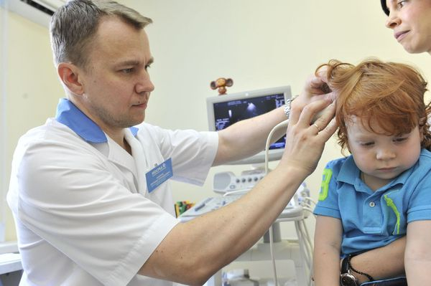

Невролог может назначить следующие обследования:

- электроэнцефалография (ЭЭГ)— чтобы исследовать деятельность головного мозга;
- ультразвуковая доплерография (УЗДГ)— проверить состояние сосудов головного мозга;
- компьютерная томография (КТ) или магнитно-резонансная томография (МРТ) головного мозга — для выявления аномалий развития, повреждения коры или проводящих путей, гидроцефалию.

Лечение задержки речевого развития
Занятия с логопедом. Логопед проводит с ребёнком специальные уроки по запуску и развитию речи, помогает правильно строить предложения. Такие методики включают артикуляционную гимнастику, упражнения на постановку звуков, игровые техники, например пальчиковый кукольный театр. Если ребёнок понимают фразы, его интеллект сохранен, а речь запаздывает на полгода-год, то логопедических занятий бывает достаточно.
Занятия с логопедом-дефектологом отличаются от обычных логопедических занятий. Например, логопед-дефектолог умеет работать с детьми, которые плохо понимают речь, с грубыми задержками развития. На занятиях ребёнок изучает основные понятия (большое/маленькое, цвет, форма, размер), делает упражнения для улучшения мелкой моторики, заучивает названия предметов для формирования пассивного словарного запаса. После освоения базовых знаний логопед-дефектолог приступает к развитию экспрессивной речи.
Комплексная медико-педагогическая реабилитация при задержке психоречевого развития. Если ребёнок плохо понимает речь, возбудим, у него не выработаны социально-бытовые навыки, то может потребоваться комплексная реабилитация. В таких случаях речь существенно отстаёт от возрастной нормы, грубо нарушена дикция, выражены другие неврологические симптомы. Чтобы развить речь неврологи назначают ноотропные препараты. По заявлению производителей, препараты активизируют нейроны, улучшают передачу нервных импульсов и устраняют последствия гипоксии — нехватки кислорода. Нормализовать работу нервной системы помогут и витамины группы В. Однако важно помнить, что назначает препараты только детский невролог с учётом особенностей ребёнка, так как лекарства способны вызывать перевозбуждение и аллергические реакции.
Микротоковая рефлексотерапия — метод лечения детей с задержками развития речи, разрешённый и рекомендованный Минздравом РФ. Заключается в выборочной активизации речевых зоны головного мозга:
- область Вернике (отвечает за понимание речи);
- область Брока (связана с активным словарным запасом и желанием разговаривать);
Кроме того, развития логическое мышление и сформировать бытовые навыки поможет воздействие на лобные доли. Лечение проводят под контролем электроэнцефалографии (ЭЭГ).
Логопедический массаж — это воздействие на артикуляционную мускулатуру: мышцы лица, языка, губ, мягкого нёба. Манипуляции проводят стерильными зондами. Цель массажа — нормализовать тонус мышц языка, круговой мышцы рта, улучшить кровоснабжение органов артикуляции. Метод необходим детям с чрезмерным слюнотечением, нарушенной дикцией. Процедуру назначают и неговорящим пациентам, поскольку речь может отсутствовать из-за неумения управлять органами артикуляции.
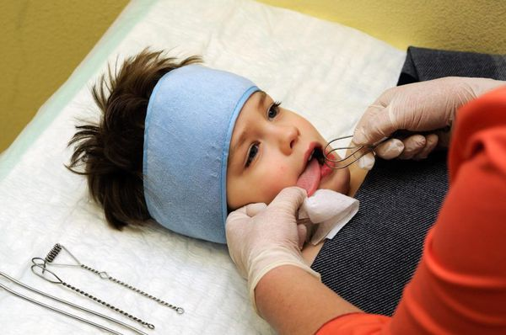
﻿﻿﻿﻿﻿﻿

Прогноз. Профилактика
Если нет грубого органического поражения головного мозга, реабилитация начата до пяти лет и речь удалось развить до школы, то прогноз благоприятный.
При выраженной задержке психоречевого развития, органическом поражении головного мозга, серьёзных расстройствах речевых центров и без своевременного лечения нарушение сохраняется. Это приводит к тому, что ребёнок в дальнейшем испытывает существенные трудности в обучении и при социализации.
Для развития речи важно разговаривать с ребёнком с самого рождения, читать ему книжки вслух, объяснять, что происходит вокруг и показывать мультфильмы на родном языке.

